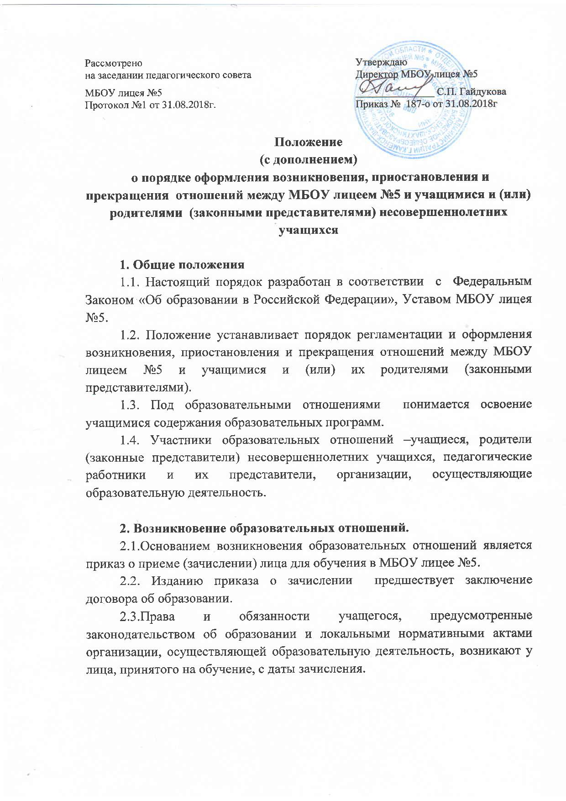

3. Договор об образовании
3.1.Договор об образовании заключается в простой письменной форме между МБОУ лицее №5, в лице директора и лицом, зачисляемым на обучение (родителями, законными представителями). (Приложение1)
3.2.В договоре об образовании должны быть указаны основные характеристики предоставляемого образования (образовательной услуги), в том числе вид, уровень и (или) направленность дополнительной образовательной программы (часть образовательной программы определенного уровня, вида и направленности), форма обучения, срок освоения дополнительной образовательной программы (продолжительность обучения).
3.3.Договор об образовании не может содержать условий, ограничивающих права или снижающих уровень гарантий поступающих, учащихся по сравнению с установленными законодательством об образовании. Если такие условия включены в договоры, то они не подлежат применению.
3.4.Примерные формы договоров об образовании утверждаются федеральным органом исполнительной власти, осуществляющим функции по выработке государственной политики и нормативно-правовому регулированию в сфере образования.

4. Прекращение образовательных отношений
4.1.Образовательные отношения прекращаются в связи с отчислением учащегося из организации, осуществляющей образовательную деятельность:
1) в связи с получением образования (завершением обучения);
2) досрочно по основаниям, установленным законодательством об образовании.
4.2. Образовательные отношения могут быть прекращены досрочно в следующих случаях:
1) по инициативе учащегося (родителей (законных представителей) несовершеннолетнего учащегося), в том числе в случае перевода учащегося для продолжения освоения образовательной программы в другую организацию, осуществляющую образовательную деятельность;
2) по инициативе организации, осуществляющей образовательную деятельность, в случае применения к учащемуся, достигшему возраста 15 лет, отчисления как меры дисциплинарного взыскания, в случае совершения учащимся действий, грубо нарушающих ее устав, правила внутреннего распорядка, а также в случае невыполнения учащимся обязанностей по добросовестному и ответственному освоению образовательной программы и выполнению учебного плана;
3) по обстоятельствам, не зависящим от воли учащегося (родителей (законных представителей) несовершеннолетнего учащегося) и организации, осуществляющей образовательную деятельность, в том числе в случаях ликвидации организации, осуществляющей образовательную деятельность, аннулирования лицензии на осуществление образовательной деятельности.
4.3. Досрочное прекращение образовательных отношений по инициативе учащегося (родителей (законных представителей) несовершеннолетнего учащегося) не влечет для него каких-либо дополнительных, в том числе материальных, обязательств перед организацией, осуществляющей образовательную деятельность, если иное не установлено договором об образовании.
4.4. Основанием для прекращения образовательных отношений является приказ об отчислении учащегося из образовательной организации.
Права и обязанности учащегося, предусмотренные законодательством об образовании и локальными нормативными актами организации, осуществляющей образовательную деятельность, прекращаются с даты его отчисления из организации, осуществляющей образовательную деятельность.
4.5. При досрочном прекращении образовательных отношений организацией, осуществляющей образовательную деятельность, в трехдневный срок после издания распорядительного приказа об отчислении учащегося отчисленному лицу выдается справка об обучении.

5. Приостановление образовательных отношений
5.1. Образовательные отношения могут быть приостановлены в случае выезда обучающегося на обучение в другую школу, в том числе за рубеж, для участия в образовательных программах и проектах, в т.ч. международных.
5.3.Основанием для приостановления образовательных отношений является приказ директора МБОУ лицея №5 о направлении обучающегося на обучение (разрешении обучающемуся выехать на обучение).

6. Заключительные положения
6.1. Настоящее Положение рассматривается и рекомендуется для утверждения педсоветом и вступает в силу со дня введения его в действие приказом директора МБОУ лицея №5.
6.2. Изменения и дополнения, вносятся педсоветом и вводятся в действия приказом директора МБОУ лицея №5.

Приложение 1

ДОГОВОР
О ПРЕДОСТАВЛЕНИИ ОБЩЕГО ОБРАЗОВАНИЯ

г.Каменск-Шахтинский «______» ___________20__г.
Муниципальное бюджетное общеобразовательное учреждение лицей №5 города Каменск-Шахтинского (МБОУ лицей №5) (в дальнейшем - лицей) на основании лицензии № 2921 серия 61Л01 №0000156, выданной Региональной службой по надзору и контролю в сфере образования Ростовской области от «18» декабря 2012 г., и свидетельства о государственной аккредитации № 2306 серия 61А01 №0000372, выданного Региональной службой по надзору и контролю в сфере образования Ростовской области от «18» февраля 2014г., в лице руководителя Гайдуковой Светланы Петровны, действующего на о основании Устава, с одной стороны, и, с другой стороны, _________________________________________________________________________,
(фамилия, имя, отчество и статус законного представителя несовершеннолетнего )
(в дальнейшем - Родитель) действующего в интересах ______________________________________________________________________________________,
(Фамилия, имя, отчество.несовершеннолетнего )
(В дальнейшем Обучающийся) заключили в соответствии с Федеральным законом от 29.12.2012 г. № 273-ФЗ «Об образовании в Российской Федерации» настоящий договор о нижеследующем:
1. Предмет договора
1.1. Настоящим договором стороны определяют взаимные права и обязанности по обеспечению реализации Обучающимся права на получение бесплатного качественного общего образования следующих ступеней: _______________________________________________________________________
(начального, основного среднего общего образования)
2. Обязанности и права МБОУ лицея №5
2.1.МБОУ лицей№5 обязуется:
2.1.1. обеспечить различные формы получения образования (очная, очно-заочная, или заочная); допускать сочетание различных форм получения образования и формы обучения; вне организации, обучение осуществлять в форме семейного образования и самообразования; обучение в форме семейного образования и самообразования осуществлять с правом последующего прохождения в соответствии с частью 3 статьи 34 Федерального закона промежуточной и государственной итоговой аттестации в МБОУ лицее №5.
2.1.2. обеспечить предоставление Обучающемуся бесплатного качественного общего образования и реализацию в полном объеме образовательных программ начального общего образования – срок реализации 4 года, основного общего образования — срок реализации 5 лет, среднего (полного) общего образования - срок реализации 2 годаобучения соответствие качества подготовки обучающихся установленным требованиям, соответствие применяемых форм, средств, методов обучения и воспитания возрастным, психофизическим особенностям, склонностям, способностям, интересам и потребностямобучающихся в соответствии с требованиями федерального государственного образовательного стандарта и с учетом запросов Родителей и Обучающегося;
2.1.3. обеспечить реализацию Обучающемуся образовательных программ МБОУ лицея №5 в соответствии с учебным планом, годовым календарным учебным графиком и расписанием занятий;
2.1.4. обеспечить проведение воспитательной работы с Обучающимся в соответствии с требованиями федерального государственного образовательного стандарта и нормативными документами, регламентирующими воспитательную деятельность;
2.1.5. во время оказания образовательных услуг и осуществления воспитательной деятельности проявлять уважение к личности Обучающегося, оберегать его от всех форм физического и психологического насилия, обеспечить условия укрепления нравственного, физического и психологического здоровья, эмоционального благополучия Обучающегося с учетом его индивидуальных особенностей;
2.1.6. обеспечить, при условии соблюдения участниками договора принятых на себя обязательств освоение Обучающимся образовательных программ;
2.1.7. соблюдать санитарные и гигиенические требованиям, обязательные нормы и правила противопожарной и иной безопасности, предъявляемые к образовательному и воспитательному процессу;
2.1.8. принять на себя ответственность за жизнь и здоровье Обучающегося во время осуществления учебной, воспитательной и иной деятельности при нахождении Обучающегося в МБОУ лицее №5 и на пришкольной территории, а также за пределами МБОУ лицея №5 и пришкольной территории, если такое пребывание осуществляется в соответствии с учебной, воспитательской и иной деятельностью МБОУ лицея №5;
2.1.9. принять на себя обязательства по организации питания и медицинского обслуживания, а также при условии отдельных соглашений, обязательства по оказанию дополнительных образовательных услуг;
2.1.10. обеспечить неразглашение сведений о личности и состоянии здоровья Обучающегося и личных данных Родителей, ставших известными МБОУ лицею №5 в соответствии с настоящим договором, за исключением случаев, когда предоставление таких сведений предусмотрено законодательством или необходимо для сохранения жизни и здоровья Обучающегося;
2.1.11. в доступной форме обеспечить ознакомление Родителей и Обучающегося с учредительными документами МБОУ лицея №5, лицензией, свидетельством о государственной аккредитации, основными и дополнительными образовательными программами, учебным планом, годовым календарным учебным графиком, расписанием занятий, правилами внутреннего распорядка и иными документами, регламентирующими образовательную, воспитательную и административную деятельность МБОУ лицея №5, а также не менее чем за 7 рабочих дней информировать Родителей опроведении родительских собраний и иных школьных мероприятий;
2.1.12. осуществлять текущий и промежуточный контроль за успеваемостью Обучающегося и в доступной форме информировать о его результатах Родителей и Обучающегося;
2.1.13. на безвозмездной и возвратной основе обеспечить Обучающегося необходимыми учебниками, обеспечить бесплатный доступ к библиотечным и информационным ресурсам МБОУ лицея №5 в рамках реализуемых образовательных программ.
2.2.МБОУ лицей №5 вправе:
    - требовать от Обучающегося и Родителей соблюдения Устава МБОУ лицея №5, правил внутреннего распорядка МБОУ лицея №5 и иных актов регламентирующих его деятельность;
    - в случае нарушения Обучающимся Устава и правил внутреннего распорядка МБОУ лицея №5 и иных актов лицея, регламентирующих его деятельность, применить к Обучающемуся меры дисциплинарного воздействия, предусмотренные законодательством и выше указанными актами. МБОУ лицей №5 вправе поставить в известность Родителей о намерении применить и о применении к Обучающемуся мер дисциплинарного воздействия.
3. Обязанности и права Родителей
3.1. Родители обязаны:
3.1.1.создать условия для получение Обучающимся общего образования и обеспечить его получение, в том числе:
- обеспечить посещение Обучающимся занятий согласно учебному расписанию и иных школьных мероприятий, предусмотренных документами, регламентирующими образовательную и воспитательную деятельность МБОУ лицея №5;
- обеспечить подготовку Обучающимся домашних заданий;
- обеспечить Обучающегося за свой счет предметами, необходимыми для участия Обучающегося в образовательном процессе (письменно-канцелярскими принадлежностями, спортивной формой), в количестве, соответствующем возрасту и потребностям Обучающегося;
    - выполнять и обеспечивать выполнение Обучающимся Устава и Правил внутреннего распорядка МБОУ лицея №5 и иных актов МБОУ лицея №5, регламентирующих ее деятельность;
    - проявлять уважение к педагогам, администрации и техническому персоналу МБОУ лицея №5 и воспитывать чувство уважение к ним у Обучающегося;
    - при поступлении Обучающегося в МБОУ лицей №5 и в процессе его обучения своевременно предоставлять необходимые документы и сведения о личности и состоянии здоровья Обучающегося и сведения о Родителях, а также сообщать директору МБОУ лицея №5 или классному руководителю об их изменении;
    - посещать родительские собрания, а при невозможности личного участия обеспечить их посещение доверенным лицам, по просьбе директора МБОУ лицея №5 или классного руководителя приходить для беседы при наличии претензий МБОУ лицея №5 к поведению и учебе Обучающегося;
    - извещать директора МБОУ лицея №5 или классного руководителя об уважительных причинах отсутствия Обучающегося на занятиях;
    - возмещать ущерб, причиненный Обучающимся имуществу МБОУ лицея №5, в соответствии с законодательством Российской Федерации;
    - вносить установленную плату за питание ребенка не позднее 5 числа текущего месяца;
    - предоставить информацию о лицах, способных забирать обучающегося из Учреждения после окончания занятий и из группы по присмотру и уходу за детьми;
    - обеспечить и контролировать ношение ребенком школьной одежды в деловом стиле.
3.2. Родители вправе:
3.2.1. защищать законные права и интересы ребенка, в том числе:
- получать в доступной форме информацию об успеваемости Обучающегося;
- не позднее чем за 15 дней получать в доступной форме информацию о намерении МБОУ лицея №5 применить к Обучающемуся меры дисциплинарного воздействия, предусмотренные законодательством и актами МБОУ лицея №5, а также в течении 7 рабочих дней информацию о применении к Обучающемуся мер дисциплинарного воздействия, участвовать в проведении про верки в отношении Обучающегося;
- быть принятым директором МБОУ лицея №5 и классным руководителям принимать участие в заседании педсовета по вопросам, касающимся Обучающегося;
    - принимать участие в управлении МБОУ лицеем №5, в том числе:
- входить в состав органов самоуправления МБОУ лицея №5;
- вносить предложения о содержании образовательной программы МБОУ лицея №5, о режиме работы МБОУ лицея №5 и т.п.;
3.2.3. в доступной форме ознакомиться с учредительными документами МБОУ лицея №5, лицензией, свидетельством о государственной аккредитации, основными и дополнительными образовательными про граммами, учебным планом, годовым календарным учебным графиком, расписанием занятий, правилами внутреннего распорядка и иными документами, регламентирующими образовательную, воспитательную и административную деятельность МБОУ лицея №5;
3.2.4. в доступной форме получать не менее чем за 7 рабочих дней информацию о проведении родительских собраний и иных школьных мероприятий, в которых Родители обязаны или имеют право принимать участие;
3.2.5. в случае ненадлежащего исполнения МБОУ лицеем №5 своих обязанностей и условий настоящего договора обжаловать действия МБОУ лицея №5 в установленном порядке учредителю МБОУ лицея №5, органам, осуществляющим надзор и контроль в сфере образования, и в судебном порядке, а также требовать возмещения ущерба, нанесенного в результате ненадлежащего исполнения МБОУ лицеем №5 своих обязанностей и условий настоящего договора.
3.2.6. родители (законные представители) несовершеннолетних обучающихся имеют право выбирать до завершения получения ребенком основного общего образования с учетом мнения ребенка, а также с учетом рекомендаций психолого-медико-педагогической комиссии (при их наличии) формы получения образования и формы обучения, организации, осуществляющие образовательную деятельность, язык, языки образования, факультативные и элективные учебные предметы, курсы, дисциплины (модули) из перечня, предлагаемого организацией, осуществляющей образовательную деятельность.
4. Основания изменения и расторжения договора и прочие условия
4.1. Условия, на которых заключен настоящий договор, могут быть изменены либо по соглашению сторон, либо в соответствии с действующим законодательством Российской Федерации. Условия, ухудшающие положение Обучающегося по сравнению с действующим законодательством, считаются недействительными.
4.2. Договор считается расторгнутым в случае исключения Обучающегося из МБОУ лицея №5 по основаниям и в порядке, предусмотренными законодательством Российской Федерации, в том числе по завершении обучения, а также в случае перевода Обучающегося в другое образовательное учреждение.
4.3. Настоящий договор вступает в силу со дня его заключения сторонами и издания МБОУ лицеем №5 приказа о зачислении Обучающегося.
4.4. Обязательства МБОУ лицея №5, предусмотренные пунктами 2.10 и 2.11, считаются выполненными, если они выполнены хотя бы в отношении одного из Родителей.
4.5. Договор составлен в двух экземплярах, имеющих равную юридическую силу.
5. Подписи сторон
ИСПОЛНИТЕЛЬ  Юридический адрес:347800,  Ростовская область, г.Каменск-Шахтинский, улица Героев-Пионеров, 81  Почтовый адрес: 347800, Ростовская область, г.Каменск-Шахтинский, ул.Героев пионеров, 81  тел. (86365) 4-30-75  e-mail:lycee-5k@yandex.ru  ИНН 6147015399  КПП 614701001  ОГРН 1026102108636  ОКПО 35584664  ОКТМО 60719000  ОТДЕЛЕНИЕ РОСТОВ-НА-ДОНУ  БИК 046015001  р/счёт 40701810260151000161  л/с 20586Х17990 УФК по Ростовской области  Директор МБОУ лицея №5  ______________С.П.Гайдукова | ЗАКАЗЧИК  _________________________________________  Ф.И.О.  Адрес:___________________________________  _________________________________________  Паспорт: серия______________№_____________  Выдан: кем,когда__________________________  __________________________________________  __________________________________________  Подпись родителя:  __________________/______________________/

